怀念连达杰牧师、老师
认识连牧师始于何文田山道。当时，他在神学院担任校牧，每礼拜准备一段经文给神学生默想和反思。一张A5大小的纸张，放在学生的信格内，写上经文，预留足够的位置给我们写下反思。无论认真或是随意的写下，连牧师都会细心认真的阅读，并且给予文字响应，当中很多的鼓励和提醒。到学期完结时，整齐地钉装好，放回我们的信格内。这是在学习期间，其中一个得着牧养、扶持及力量的源头。

因着教会支持宣教士，我由蒙古组的特邀组员到差传部员，有机会跟随连牧师在差会学习。他的领导触觉、高瞻远瞩、谆谆善诱、培育后辈都不遗余力。在差会参与不同的岗位和组别，得蒙连牧师的提醒和指导，让我们在事奉中学习和成长。有一次跟随连牧师和二位牧长到工场探访宣教士，其中一个小空档，有机会到百货大楼走走，见到连牧师很认真地挑选纪念品，相信是送给家人、同工等，没有想到，其中一份竟是送给我的。我会永远记着连牧师的教导和鼓励，作群羊的忠心仆人。

每当连牧师有讲座或开办课程，都会收到信息通知，让我们有学习的机会。在2020年的1-4月，感恩有机会参加连牧师的课程「教牧属灵生命」，本来是实体上课，因为疫情，第三课开始要观看录像课堂。没有想到，这是最后一次跟连牧师近距离的学习。

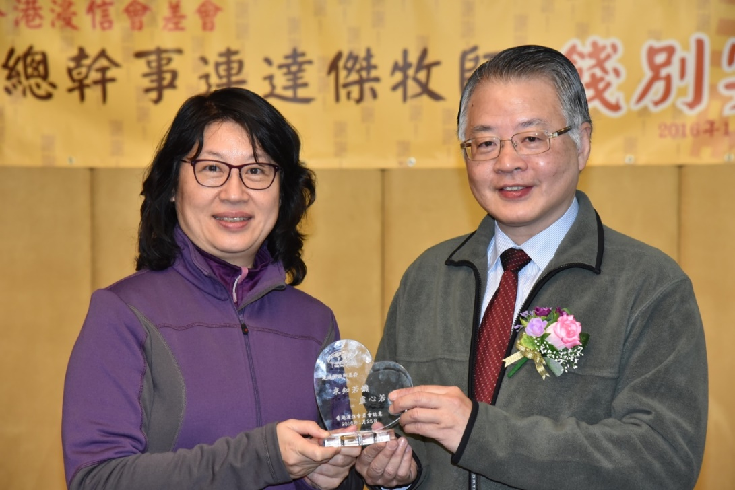
连牧师已经打过美好的仗，跑尽当跑的路，守住所信的道，从今以后，有公义的冠冕为他存留。愿他在主怀中得着永远安息，愿主安慰师母和家人。

罗耀芸 (学生)

(编者注：本文原刋《浸传网》2021年第二季9-13页。承蒙慨允转载，谨此致谢。)

《环球华人宣教学期刊》第六十五期 Vol 6, No 3 (July 2021)

